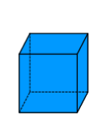
Krychle a kvádr – další pracovní list do 2. 4. 2020

1. Je dána krychle, která má hranu o délce 4,5 cm.
a) Jak se změní povrch krychle, když se délka její hrany zvětší o 2 cm?
b) Jak se změní objem krychle, když se délka hrany zmenší o 2 cm?
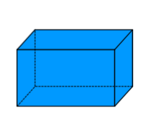
c) Jak se změní povrch a objem, když se délka hrany zvětší dvakrát?
d) Jak se změní povrch a objem, když se délka hrany zmenší třikrát?

2. Kvádr má rozměry: a = 0,5 m; b = 3 dm; c = 20 cm
Jak se změní objem a povrch kvádru, když se délka (a) kvádru zvětší o 2 dm a šířka (b) se zmenší
o 2 dm.

3. Krychle má stejný povrch jako kvádr: a = 12 cm; b = 4 cm; c = 2,5 cm
a) Vypočítej délku hrany krychle.
b) Které z těchto těles má větší objem a kolik?

4. Urči délku hrany krychle, jejíž povrch je 150 cm² .

5. Vypočítej hmotnost ocelové krychličky o délce hrany 2,3 cm. ( hustota oceli ρ = 7,8 g/cm³)

6. Bazén má tvar kvádru s podstavou délky 20 m a šířky 10 m a hloubkou 2 m.
a) Kolik m² obkladaček je třeba na obložení dna a stěn bazénu?
b) Za jak dlouho se bazén naplní tak, aby byla hladina vody 10 cm pod horním okrajem bazénu, když voda přitéká do bazénu 1,9 hl za minutu? ( Počítej v minutách a pak převeď na hodiny a minuty)

V případě nutnosti, volej o pomoc. Věřím, že to zvládneš.

